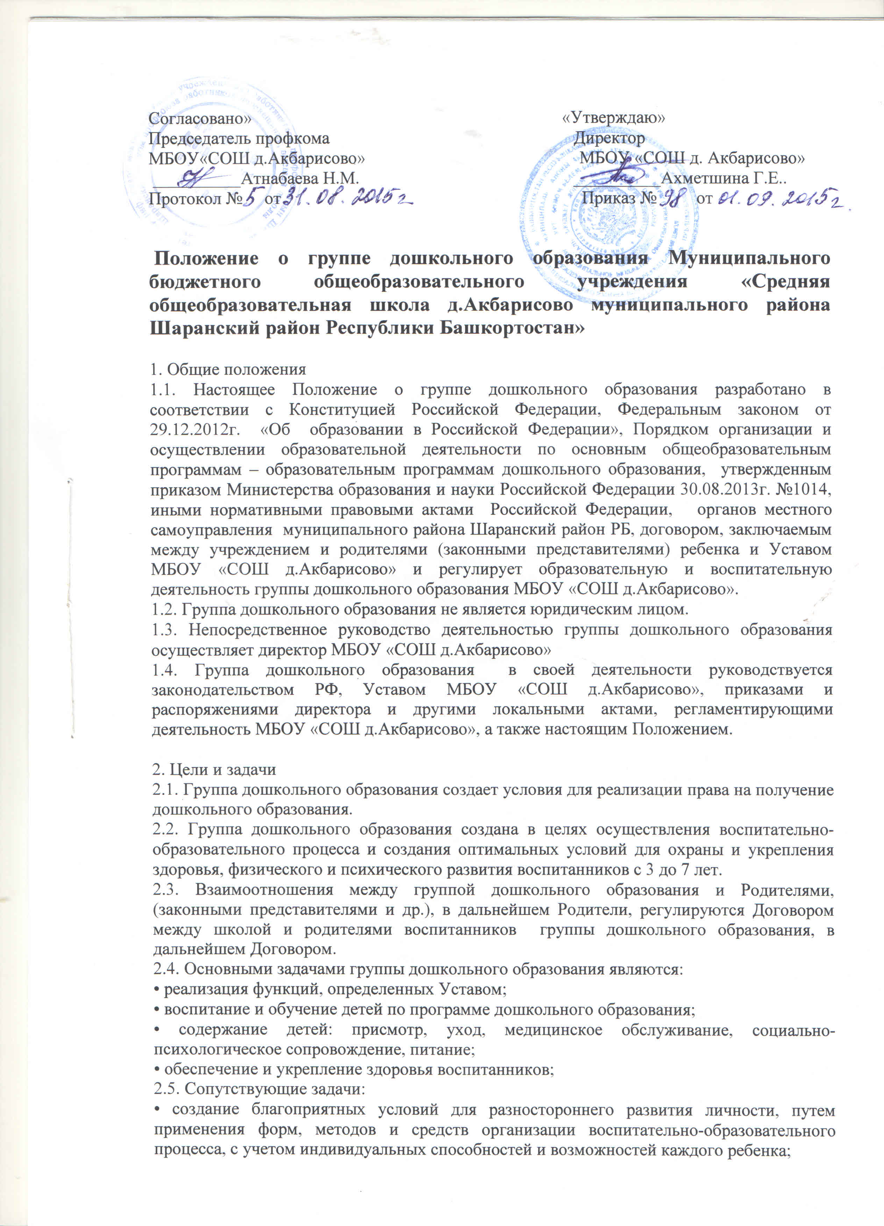

- формирование духовной культуры воспитанников;
- подготовка каждого воспитанника к обучению в школе, адекватная его возможностям и уровню восприятия.
- Функции группы дошкольного образования
  - В соответствии с поставленными задачами группа дошкольного образования выполняет следующие функции:
- Готовит к эксплуатации прогулочные площадки и помещения группы дошкольного образования (групповую комнату и спальное помещение, раздевалку, столовую, санитарные комнаты и другие необходимые помещения), следит за выполнением санитарных, противопожарных и других норм и требований, предъявляемых к образовательному учреждению.
- Осуществляет образовательный процесс (обучение, воспитание, сопровождение).
- Организация образовательного процесса
  - Режим работы группы дошкольного образования- пятидневная неделя.
  - Максимальная продолжительность пребывания воспитанников в группе дошкольного образования в-с 7:30 до 18:00.
  - Учебный год в группе дошкольного образования как правило, начинается 1 сентября.
  - Комплектование группы на учебный год производится администрацией МБОУ «С,ОШ д.Акбарисово», как правило, в весенне-летний период. Свободные места заполняются в течение всего года.
    - Зачисление детей в группу дошкольного образования оформляется приказом директора школы и доводится до сведения родителей (законных представителей)
    - Администрация Учреждения может отказать гражданам в приеме детей только по причине отсутствия свободных мест и по медицинским показаниям.
4.4.3 Для оформления зачисления ребенка родители (законные представители) представляют в Учреждение письменное заявление о приеме на имя руководителя, копию документа, удостоверяющего личность одного из родителей (законных представителей), медицинскую карту ребенка установленной формы.
  - Количество детей в группе дошкольного образования устанавливается в зависимости от санитарных норм и имеющихся условий для осуществления воспитательнообразовательного процесса. Предельная наполняемость группы - 20 человек
  - Организация воспитательно-образовательного процесса включает в себя присмотр, уход и образовательные услуги.
    - Содержание воспитательно-образовательного процесса определяется Образовательной программой «От рождения до школы» под редакцией
Н. Е.Веракса. М.А.Васильевой, Т.С.Комаровой и другими дополнительными образовательными программами, разрабатываемыми, принимаемыми и реализуемыми воспитателями дошкольной группы самостоятельно.
    - На основе реализуемых образовательных программ (основных и дополнительных) в группе дошкольного образования обеспечивается:
- ознакомление с окружающим миром;
- развитие познавательных и речевых способностей;
- формирование основ грамоты;
- формирование элементарных математических понятий, логического мышления;
- музыкальное воспитание;
- двигательная активность;
- коррекция речевых навыков;
- формирование культуры, основ личной гигиены и здорового образа жизни.
- Образовательная программа реализуется через специфичные для каждого возраста воспитанников виды деятельности: игру, окружающие предметы, игрушки, развивающие игры, групповые и индивидуальные занятия с воспитателем.
- Распределение нагрузки на детей осуществляется с учетом гигиенических требований и максимальной нагрузки на детей дошкольного возраста. Учебная нагрузка распределяется не в ущерб прогулкам и дневному отдыху.
- Максимально допустимое количество обучающих занятий в 1-ой половине дня не превышает 2-х занятий.
- Продолжительность занятий:
- в группах младшего возраста - 10-15 минут
- в группах среднего возраста - 15-20 минут
- в группах старшего возраста - 20-25 минут
- в группах подготовительного возраста - 25-30 минут.
- Переменки между занятиями не менее 10 минут.
- Сопровождение воспитательно-образовательного процесса.
- МБОУ «СОШ д.Акбарисово» обеспечивает медицинское сопровождение воспитанников посредством договора на медицинское обслуживание с ГБУЗ РБ Шаранская ЦРБ через ФАП д. Акбарисово
- Медицинский персонал организует следующие мероприятия:
- проводит медицинскую диагностику;
- организует медицинское и диспансерное наблюдение за состоянием здоровья воспитанников;
- осуществляет медицинский контроль за детьми группы «риска»:
- проводит профилактические прививки воспитанникам:
- осуществляется контроль за санитарно-гигиеническим состоянием помещений группы;
- осуществляется контроль за соблюдением режимных моментов в группах;
- проводит противоэпидемические мероприятия;
- проводит оздоровительные медицинские услуги в соответствии с планом оздоровительных мероприятий.
4.7.2. Группа дошкольного образования обеспечивает психологическое сопровождение воспитанников.
- Психологическое сопровождение воспитанников реализуется силами воспитателей, работа которого направлена на поддержание комфортного психологического климата в группе, консультирование родителей и педагогов по вопросам, связанным с воспитательно-образовательным процессом.
- МБОУ «СОШ д.Акбарисово» организует питание воспитанников.
- Учреждение обеспечивает гарантированное, сбалансированное питание детей в соответствии с их возрастом и временем пребывания в учреждении по нормам, утвержденным законодательством. В группе дошкольного образования устанавливается 4-х разовое питание детей в соответствии с 2-недельным меню. Нормативы на финансирование питания детей дошкольного возраста в возрасте от 3 до 7 лет устанавливаются нормативным актом представительного органа местного самоуправления муниципального района.
- Администрация осуществляет контроль за калорийностью, соблюдением норм и качеством приготовления блюд.
5. Полномочия. Права и обязанности участников образовательного процесса
- Участниками образовательного процесса являются воспитанники, их родители (представители), работники группы дошкольного образования (педагогический, учебно- вспомогательный и обслуживающий персонал).
- Воспитанники:
5.2.1. Имеют право на:
- уважение своего человеческого достоинства, свободное выражение собственных взглядов и убеждений:
- медико-психологическую помощь;
- наличие условий психологического комфорта.
5.2.2. Обязаны:
- Выполнять законные требования педагогов и других работников детского сада.
5.3. Родители:
- Имеют право:
- выбирать образовательное учреждение и переводить своего ребенка в другое учебное заведение;
- предоставлять ребенку дополнительные образовательные услуги сверх Образовательной программы групп дошкольного образования;
- защищать законные права и интересы детей;
- Обязаны:
- выполнять Устав и локальные акты МБОУ «СОШ д.Акбарисово »и настоящее Положение в части, касающейся их прав и обязанностей:
- своевременно вносить плату за пребывание ребенка в группе дошкольного образования;
- всемерно содействовать воспитателям дошкольной группы в успешном усвоении детьми содержания обучения.
- Несут ответственность:
- за воспитание своих детей и создание необходимых условий для сохранения здоровья детей.
5.4. Работники групп дошкольного образования:
- Имеют право:
- вносить предложения в проекты программ и планов по совершенствованию структуры воспитательного и образовательного процессов;
- на самостоятельный выбор и использование методики воспитания, учебников, учебных пособий и материалов, методов оценки развития воспитанников;
- на условия и оплату труда в соответствии с действующим законодательством;
- на получение гарантий и компенсаций, связанных с выполнением трудовых обязанностей, предусмотренных действующим законодательством;
- на повышение квалификации:
- на защиту профессиональной чести и достоинства.
- Обязаны:
- выполнять требования Устава, настоящего Положения и иных локальных правовых актов МБОУ «СОШ д.Акбарисово»;
- исполнять обязанности в соответствии с трудовым договором, должностной инструкцией:
- совершенствовать профессиональные умения и навыки;
- быть примером достойного поведения в группе дошкольного образования и общественных местах;
- заботиться о защите прав и свобод воспитанников (в том числе - от всех форм физического и психического насилия).
- Несут ответственность:
- за сохранение жизни и здоровья воспитанников;
- за невыполнение обязанностей в соответствии с трудовым договором и локальными актами МБОУ «СОШ д.Акбарисово».
- Кроме того, педагогический персонал:
5.4.4.1. Имеет право:
- на самостоятельный выбор и использование методики обучения и воспитания, учебных пособий и материалов;
- на аттестацию на добровольной основе на соответствующую квалификационную категорию и получение ее в случае успешного прохождения аттестации:
- на сокращенную рабочую неделю, на удлиненный оплачиваемый отпуск, на социальные гарантии и льготы в порядке, установленном законодательством Российской Федерации.
5.4.4.2. Обязан:
- сотрудничать с семьей по вопросам воспитания и обучения, уважать права Родителей воспитанников.
- Руководство и контроль
  - Непосредственное руководство группой дошкольного образования осуществляется администрацией МБОУ «СОШ д.Акбарисово».
  - Штатная численность работников группы дошкольного образования определяется штатным расписанием МБОУ «СОШ д.Акбарисово».
  - Состав работников группы дошкольного образования формируется директором школы. Распределение должностных обязанностей между сотрудниками группы дошкольного образования регулируется должностными инструкциями.
  - Основной формой самоуправления группы дошкольного образования является педагогический совет.
- Заключительные положения
  - Вопросы, не урегулированные настоящим Положением, решаются на основании действующего законодательства Российской Федерации.
  - Любые изменения и дополнения в настоящее Положение утверждаются директором МБОУ «СОШ д.Акбарисово».
Прекращение деятельности группы дошкольного образования как структурного подразделения МБОУ «СОШ д.Акбарисово» производится на основании приказа директора образовательного учреждения по согласованию с учредителем или по решению суда в случаях, предусмотренных действующим законодательством

